**Федеральное государственное автономное образовательное учреждение высшего образования**

**Национальный исследовательский университет ИТМО**

Факультет программной инженерии и компьютерной техники

Направление подготовки: 09.03.04. Системное и прикладное программное обеспечение

Дисциплина «Базы данных»

**Отчет**

**По лабораторной работе №3**

**Вариант №25201**

Студент

Бушмелев Константин Алексеевич,   
группа P3118

Преподаватель

Николаев Владимир Вячеславович

г. Санкт-Петербург, 2022 г.

Оглавление

Оглавление 2

Задание 2

Инфологическая модель 3

Функциональные зависимости 3

Отношения в 3NF 4

Измененная инфологическая модель 5

Изменения в функциональных зависимостях 5

Отношения в BCNF 5

Денормализации 6

Заключение 7

Задание

Для отношений, полученных при построении предметной области из

лабораторной работы №1, выполните следующие действия:

• опишите функциональные зависимости для отношений полученной

схемы (минимальное множество);

• приведите отношения в 3NF (как минимум). Постройте схему на основе NF (как минимум). Постройте схему на основе

полученных отношений;

• опишите изменения в функциональных зависимостях, произошедшие

после преобразования в 3NF (как минимум). Постройте схему на основе NF;

• преобразуйте отношения в BCNF. Докажите, что полученные

отношения представлены в BCNF;

• какие денормализации будут полезны для вашей схемы? Приведите подробное описание;

Описание предметной области, по которой должна быть построена доменная модель:

Даже спустившись в самое сердце ревущего Большого Красного Пятна, где вокруг бушевала вечная буря и вспыхивали тысячекилометровые молнии, он отдавал себе отчет, почему оно стоит на месте веками, хотя здешние газы намного легче тех, которые участвуют в скоротечных ураганах Земли. В глубине, под тонкой водородной оболочкой, было гораздо теплее, а сверху падали хлопья парафинов, образуя невесомые горы углеводородной пены. Температура здесь была достаточно высока для появления жидкой воды, однако океан не может существовать, опираясь на дно из непрочных газов.

Инфологическая модель

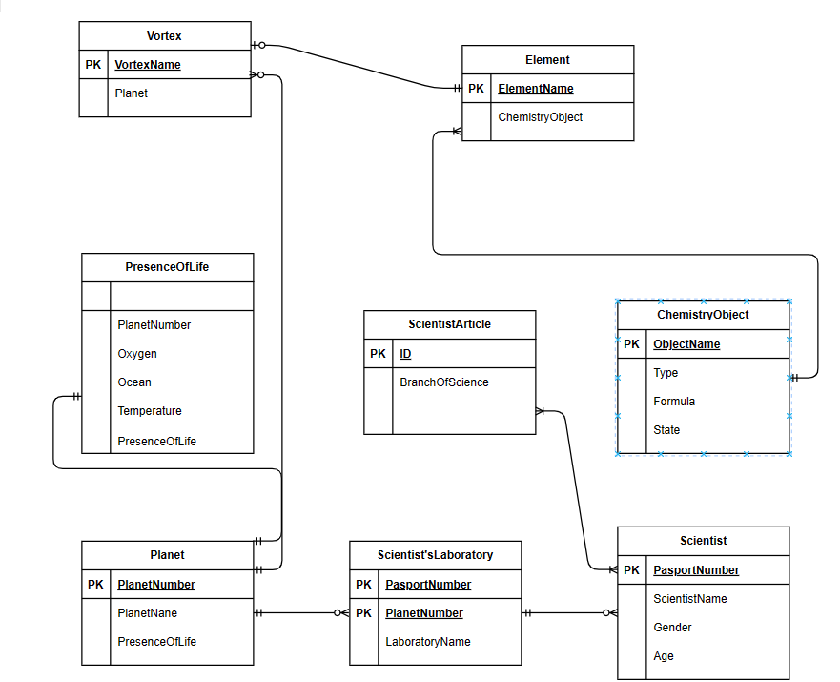

Функциональные зависимости

Scientist:

$PassportNumber→ ScientistName$

$PassportNumber→ Gender$

$PassportNumber→ Age$

Planet:

$PlanetNumber → PlanetName$

$PlanetName→ PresenseOfLife$

$PlanetNumber→PresenceOfLife$

$PlanetNumber→ Oxygen$

$PlanetNumber→ Ocean$

$PlanetNumber→ Temperature$

$PassportNumber, PlanetNumber→LaboratoryName$

Vortex:

$VortexName→Planet$

Element:

$ElementName→ChemmistryObject$

ChemistryObject:

$ObjectName→Type$

$ObjectName →Formula$

$ObjectName →State$

Отношения в 1NF

1. На пересечении строк и столбцов не встречается нескольких значений;

Отношения во 2NF

1) Атрибуты, не входящие в первичный ключ, в полной функциональной зависимости от первичного ключа отношения;

1. Нет частичных зависимостей от потенциальных ключей;

Отношения в 3NF

1. Все атрибуты, кроме одного случая, которые не входят в первичный ключ, не находятся в транзитивной функциональной зависимости от первичного ключа.

Измененная инфологическая модель

Изменения в функциональных зависимостях

Исключена транзитивная функциональная зависимость:

$PlanetNumber→PresenceOfLife$

Отношения в BCNF

Указанные функциональные зависимости представлены в НФБК, так как

каждая нетривиальная функциональная зависимость имеет в качестве своего детерминанта некоторый потенциальный ключ.

Потенциальное место для возникновения нарушения условия – когда отношение имеет два, или более, потенциальных ключа, которые являются составными, и между отдельными атрибутами таких ключей существует функциональная зависимость.

Но в Scientist’s Laboratory вообще не существует зависимости между PassportNumber и PlanetNumber, поэтому все отношения представлены в НФБК.

Денормализации

Полезной денормализацией для моей схемы будет объединение таблиц Planet, PlanetNames и PresenceOfLife для инкапсуляции всех данных, логически объединенных сущностью «планета», в одну. Это позволит получать формировать часто используемые запросы по данным о планете без объединения таблиц.

Функция

CREATE FUNCTION updateScientistAge(int, int)

RETURNS void AS

'UPDATE SCIENTIST

SET Age = $2 WHERE PassportNumber = $1;'

LANGUAGE SQL;

Заключение

В ходе лабораторной работы я познакомился с функциональными зависимостями, приведением к нормальным формам и процессом денормализации.